* **GOOGLE CHROME SIN VPN**

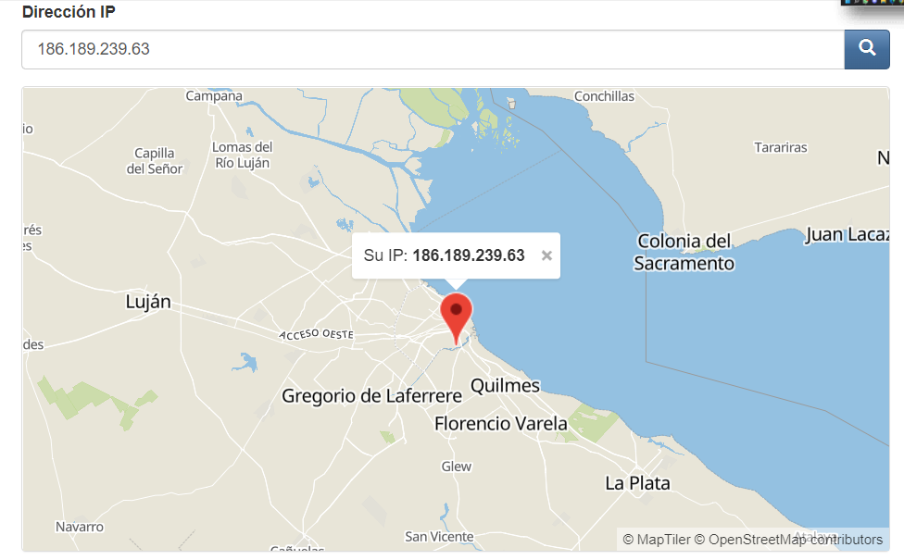

* **OPERA CON VPN**

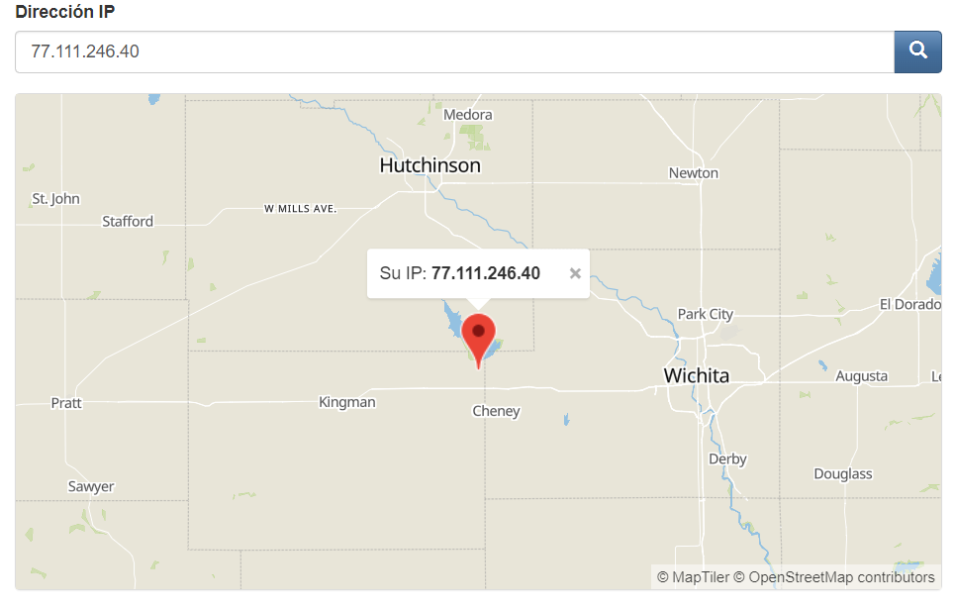

* **TOR**

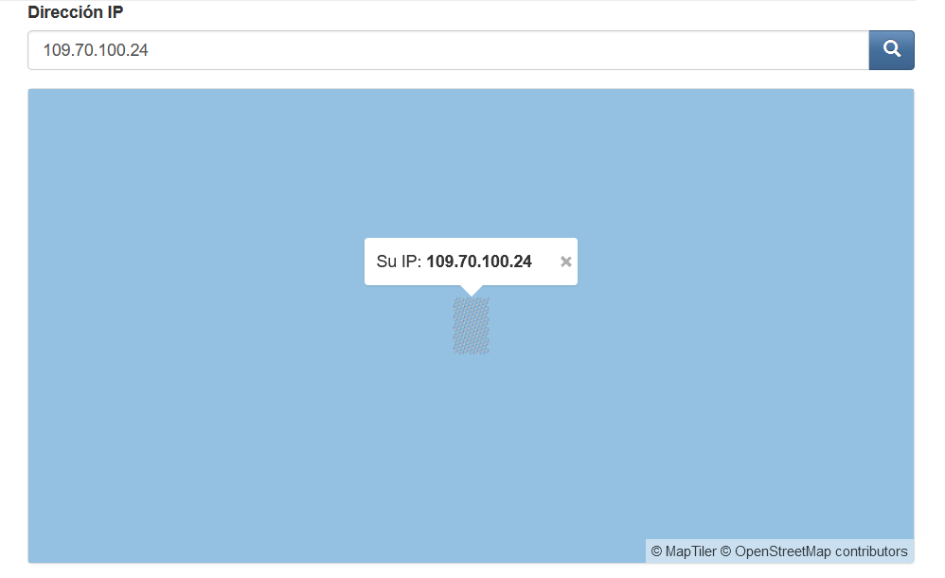

**¿Las ip públicas son las mismas? ¿por qué?**

No, no son las mismas debido a la utilización de distintos navegadores con distinta seguridad o VPN activados.

**Sin utilizar la VPN puedes ver el siguiente** [**video**](https://www.youtube.com/watch?v=6_kh4RsBjbI&ab_channel=ZiggoSport)**? Ahora activala e intenta verlo, ¿que es lo que sucedió?¿Por qué?**

No fue posible abrir el video en el navegador con el VPN desactivado. El video no estaba disponible en mi país. Sin embargo, utilizando el navegador con VPN si fue posible, ya que la IP es distinta a la región donde estoy ubicado actualmente.

**Utilizando Tor ¿pudimos localizar la IP ?**

Si fue posible localizar la IP.

* **OPERA SIN VPN**

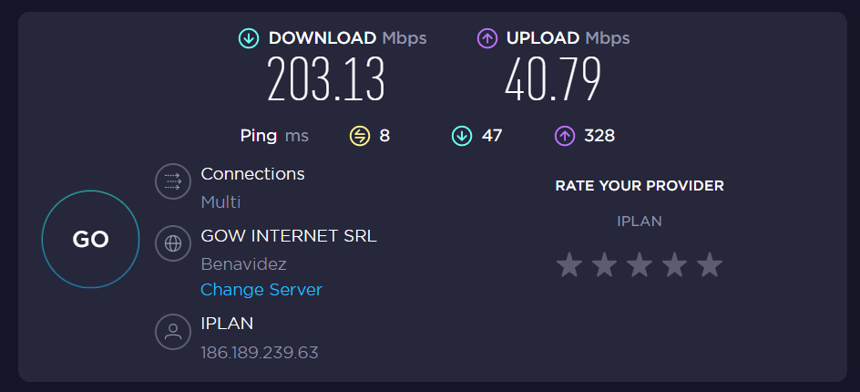

* **OPERA CON VPN**

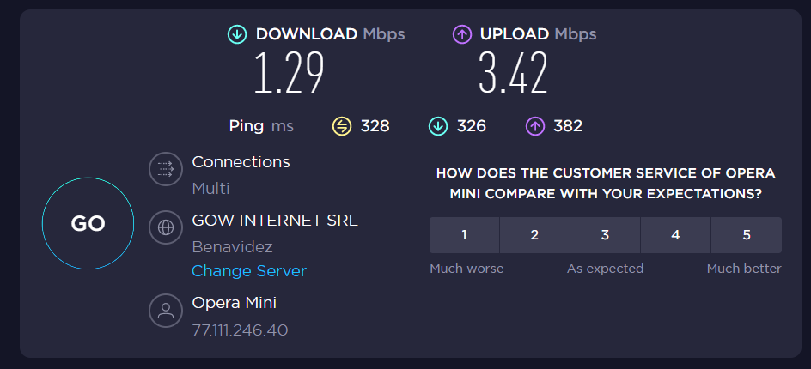

* **TOR**

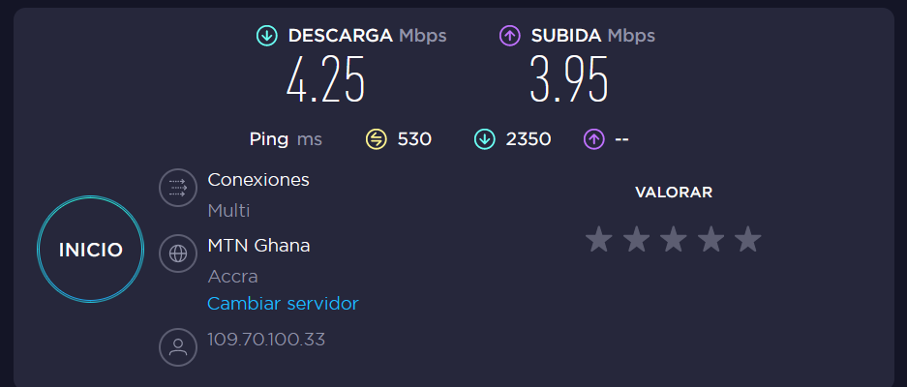

**¿Las velocidades en los test son diferentes? ¿Por qué crees que sucede esto?**

Las velocidades son diferentes ya que cuando hacemos uso de una conexión VPN, nuestro tráfico en vez de viajar directamente desde nuestro ordenador al destino, sufre un desvío y se ve afectado por diferentes retardos y saturaciones que hacen que la velocidad se reduzca drásticamente

**¿Qué significa el valor del ping?**

El ping es la medida que se ocupa para medir la latencia y es expresado en milisegundos o ms. Esto significa que a medida que el ping sea más bajo, mejor.

**El valor del ping, ¿varía entre las diferentes opciones? ¿Por qué?**

El ping varía porque los paquetes de información tardan más en llegar a tu dispositivo ya que estamos conectados a un servidor muy lejano de nuestro hogar. Por esto, el ping va a subir mientras más tarde lleguen dichos paquetes.